Государственный стандарт Союза ССР ГОСТ 20.39.312-85
"Комплексная система общих технических требований.
Изделия электротехнические.
Требования по надежности"
(введен в действие постановлением Госстандарта СССР от 27 декабря 1985 г. N 4721)

Integrated system of general technical requirements.equipment and components.requirements

Срок введения 1 января 1987 г.

1. Настоящий стандарт распространяется на электротехнические изделия (далее в тексте - изделия) и устанавливает общие требования и номенклатуру показателей надежности.
Термины, применяемые в стандарте, их определения и пояснения в соответствии с ГОСТ 27.002-83, условные обозначения показателей надежности приведены в справочном приложении 1.
2. Требования по надежности должны быть установлены в технических заданиях (ТЗ), стандартах общих технических требований (ОТТ), стандартах общих технических условий (ОТУ), стандартах технических условий и в технических условиях (ТУ) на конкретные группы или типы (серии, марки, модели) изделий (далее - в ТЗ, стандартах и ТУ на изделия), а также указаны в программах и методиках испытаний, картах технического уровня и качества, заявках на разработку изделий, в ремонтной и эксплуатационной документации.
3. Для обеспечения необходимого уровня надежности в зависимости от назначения и условий применения к изделиям предъявляют количественные и качественные требования, соответствующие установленным ГОСТ 27.003-83.
4. Показатели надежности должны быть установлены в соответствии с табл. 1-41 для групп изделий, объединенных общностью конструкции, функционального назначения и условий применения.
Допускается по согласованию с заказчиком, кроме указанных в табл. 1-41 показателей надежности, устанавливать другие показатели в соответствии с рекомендуемым приложением 2.
5. Требования по надежности для электроагрегатов и передвижных электростанций с двигателями внутреннего сгорания установлены ГОСТ 20439-81.
6. Требования по надежности для бытовых электроприборов установлены ГОСТ 17446-86.
7. В стандартах и ТУ на изделия в разделе (подразделе) "Требования по надежности" устанавливают критерии отказов и предельного состояния и, при необходимости, производственные способы обеспечения надежности, количественные и качественные требования к средствам диагностики, системе технического обслуживания и ремонта и т.п.
8. Форма записи количественных требований в ТЗ, стандартах и ТУ на изделия - по действующей нормативно-технической документации.
9. При нормировании (исчислении) показателей сохраняемости и долговечности учитывают, что срок сохраняемости входит в срок службы.
9.1. Показатели сохраняемости Т_с гамма, Т_хр.н нормируют на период хранения в упаковке и (или) консервации предприятия-изготовителя изделия и при хранении в упакованном и (или) законсервированном объекте.
Допускается по согласованию с заказчиком показатели Т_с гамма, Т_хр.н нормировать только на период хранения в упаковке и (или) консервации предприятия - изготовителя изделия.
При этом хранение в упакованном или законсервированном объекте, а также хранение при перерывах в работе учитывают в сроке службы, если он установлен в стандарте или ТУ на изделия, или устанавливают дополнительный показатель сохраняемости.

Таблица 1
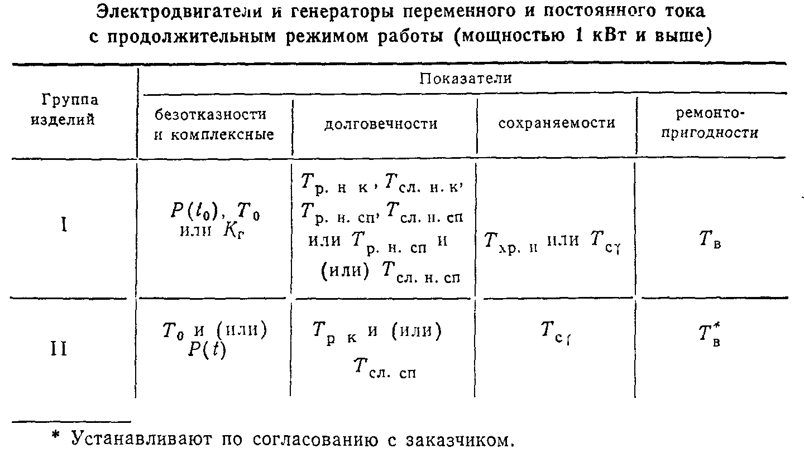

"Электродвигатели и генераторы переменного и постоянного тока с продолжительным режимом работы (мощностью 1 кВт и выше)"

Таблица 2
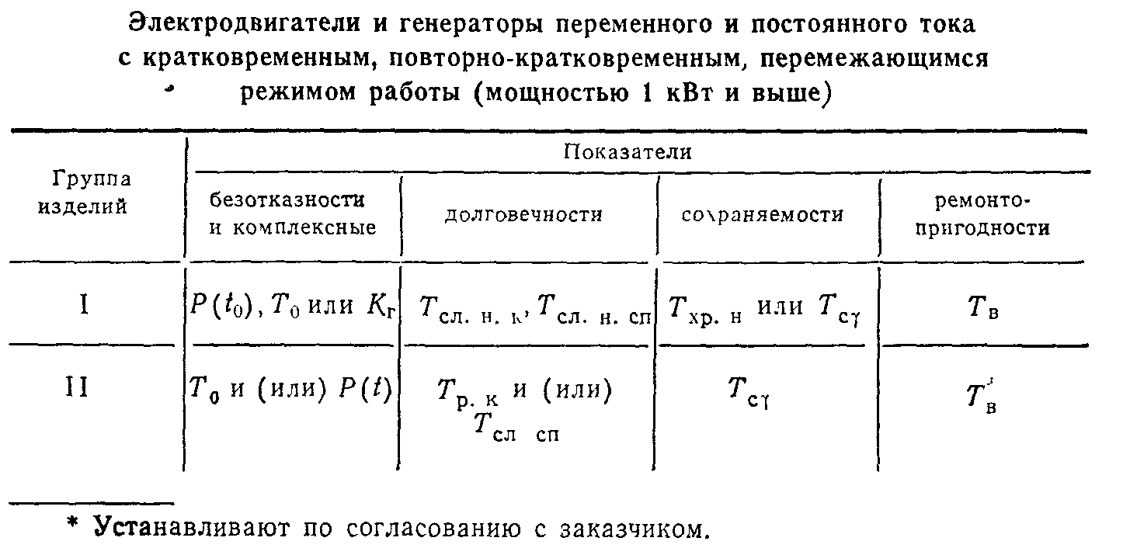

"Электродвигатели и генераторы переменного и постоянного тока с кратковременным, повторно-кратковременным, перемежающимся режимом работы (мощностью 1 кВт и выше)"

Таблица 3
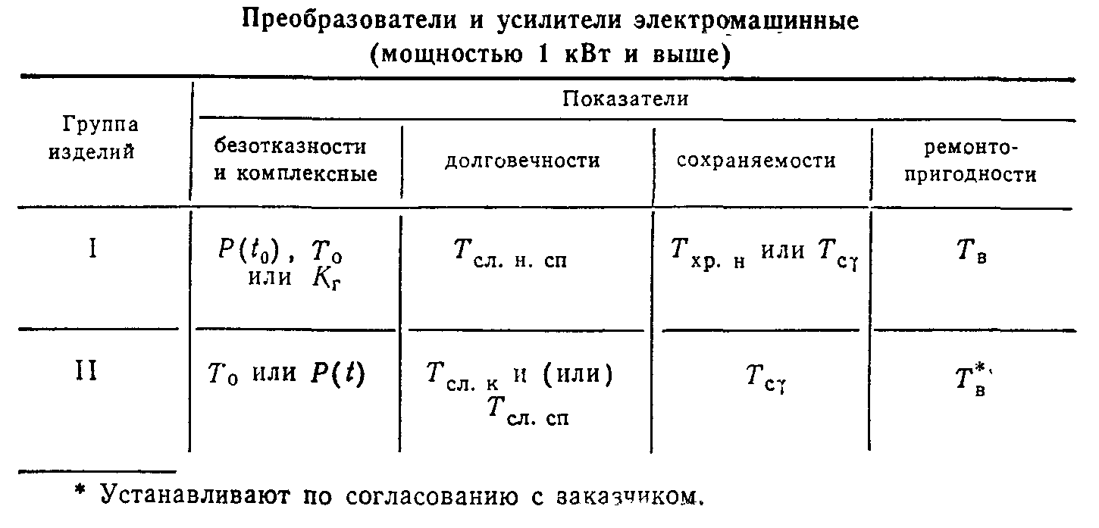

"Преобразователи и усилители электромашинные (мощностью 1 кВт и выше)"

Таблица 4
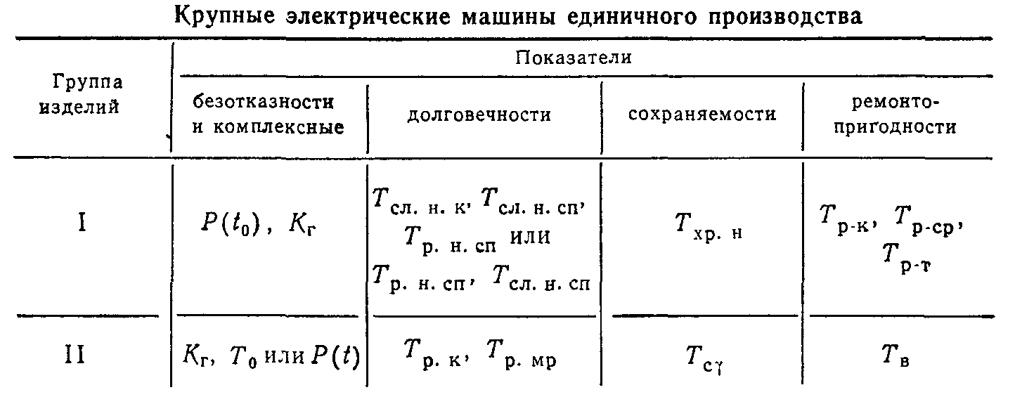

"Крупные электрические машины единичного производства"

Таблица 5
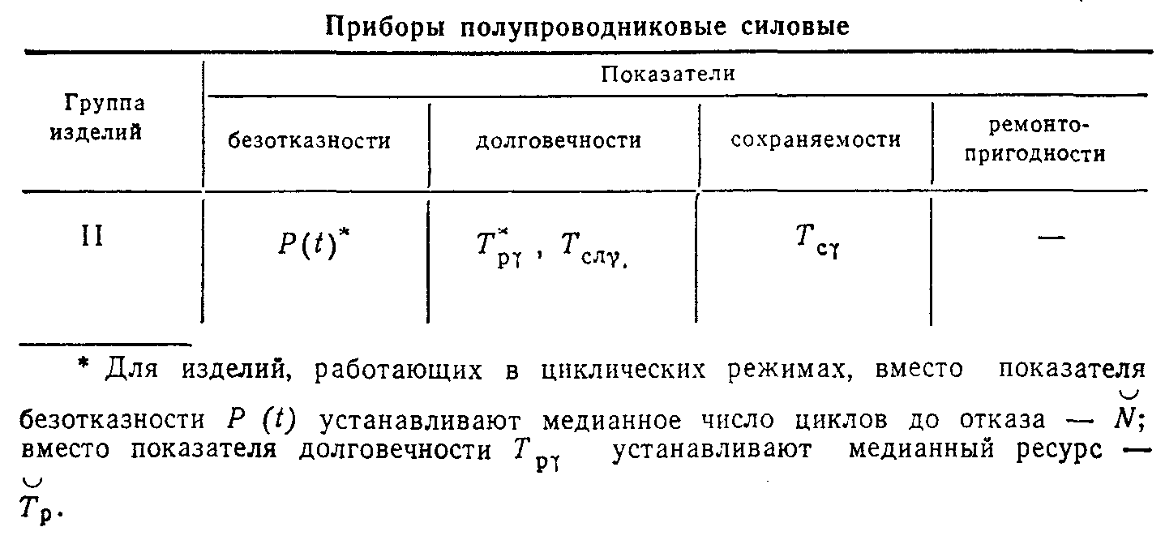

"Приборы полупроводниковые силовые"

Таблица 6
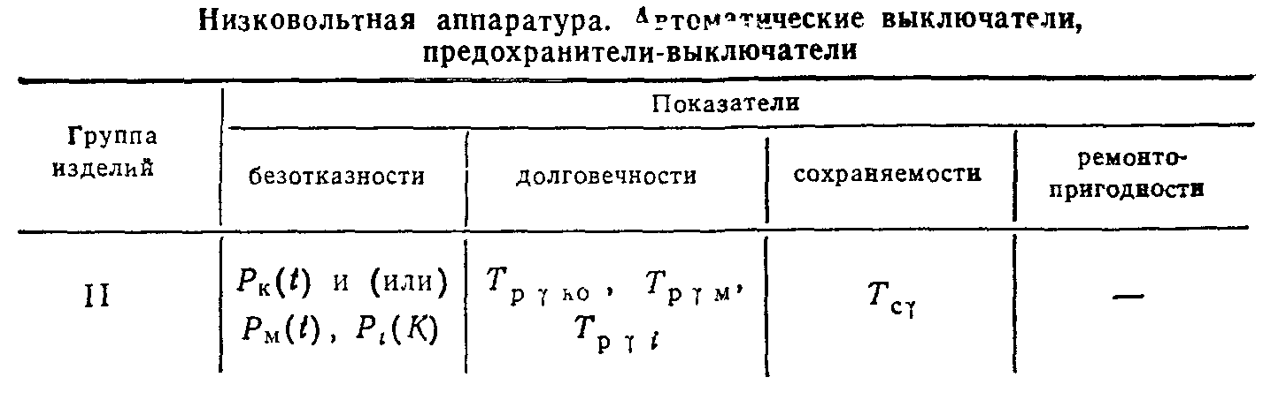

"Низковольтная аппаратура. Автоматические выключатели, предохранители-выключатели"

Примечание. Допускается вместо каждого из показателей безотказности (долговечности) устанавливать только показатель долговечности (безотказности).

Таблица 7
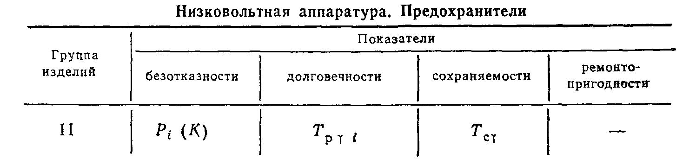

"Низковольтная аппаратура. Предохранители

Примечание. Допускается вместо показателя безотказности (долговечности) устанавливать только показатель долговечности (безотказности).

Таблица 8
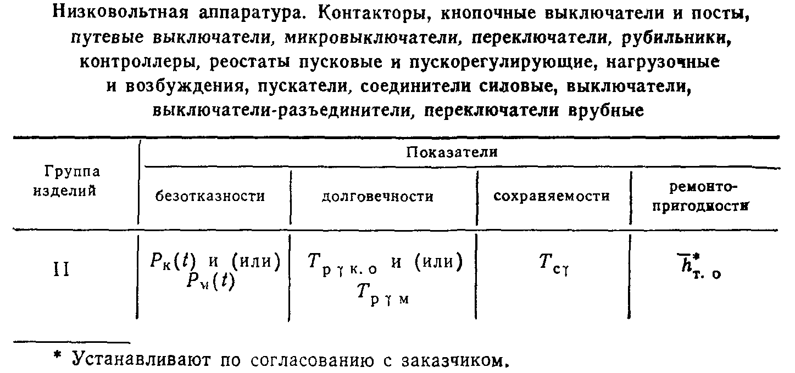

"Низковольтная аппаратура. Контакторы, кнопочные выключатели и посты, путевые выключатели, микровыключатели, переключатели, рубильники, контроллеры, реостаты пусковые и пускорегулирующие, нагрузочные и возбуждения, пускатели, соединители силовые, выключатели, выключатели-разъединители, переключатели врубные"

Примечание. Допускается вместо каждого из показателей безотказности (долговечности) устанавливать только показатель долговечности (безотказности).

Таблица 9
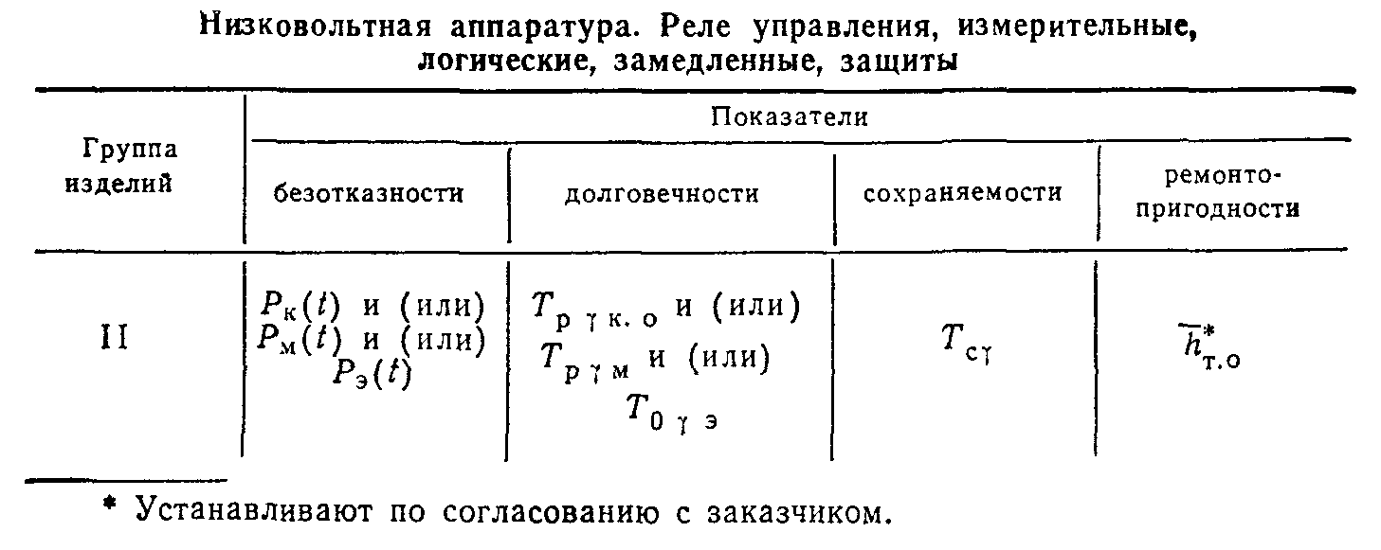

"Низковольтная аппаратура. Реле управления, измерительные, логические, замедленные, защиты"

Примечание. Допускается вместо каждого из показателей безотказности (долговечности) устанавливать только показатель долговечности (безотказности).

Таблица 10
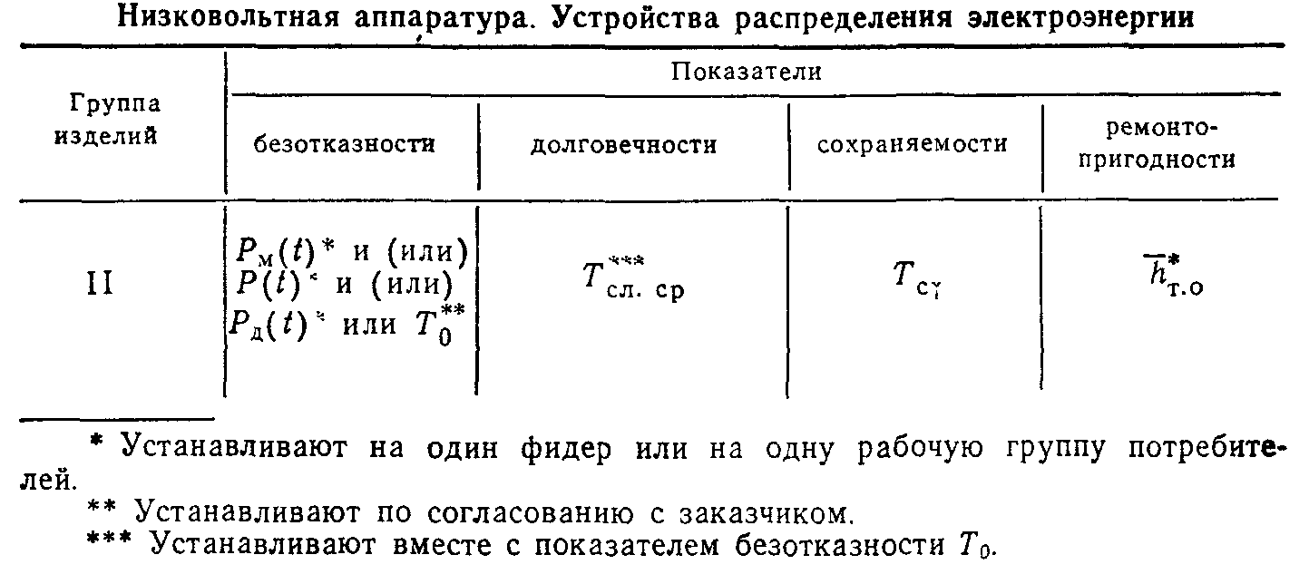

"Низковольтная аппаратура. Устройства распределения электроэнергии"

Таблица 11
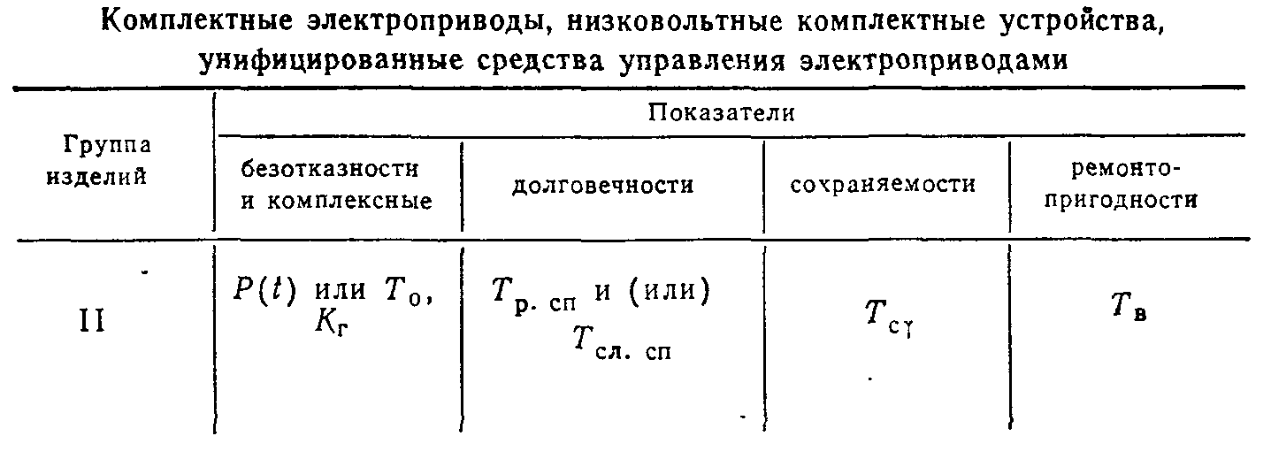

"Комплектные электроприводы, низковольтные комплектные устройства, унифицированные средства управления электроприводами"

Таблица 12
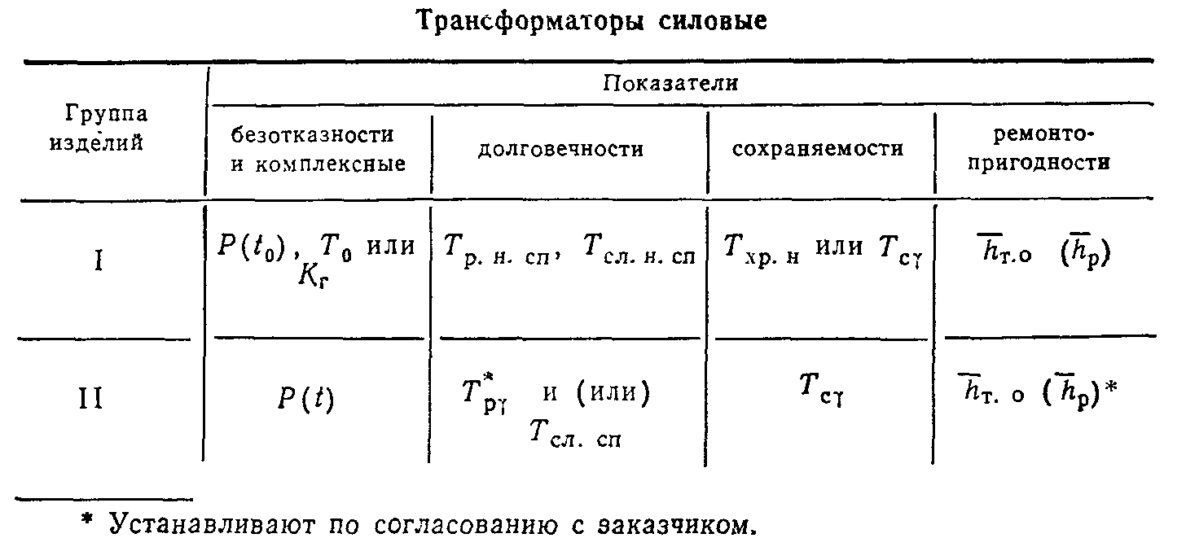

"Трансформаторы силовые"

Таблица 13
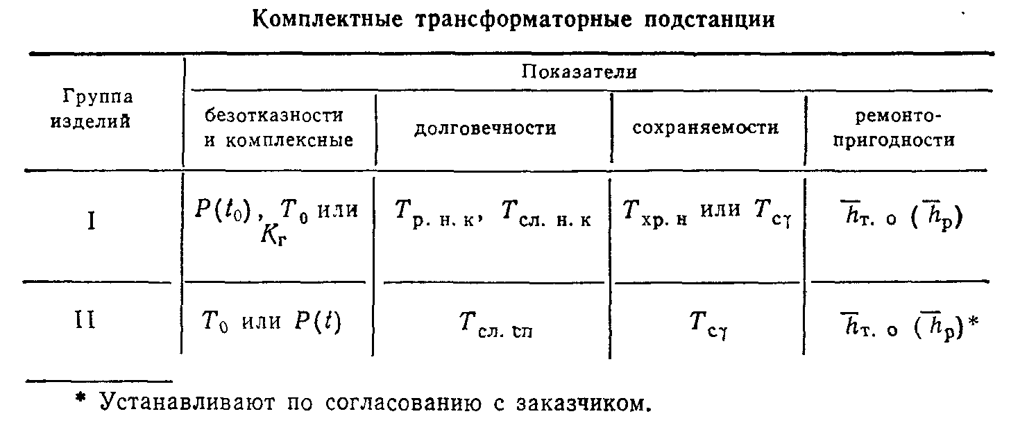

"Комплектные трансформаторные подстанции"

Таблица 14
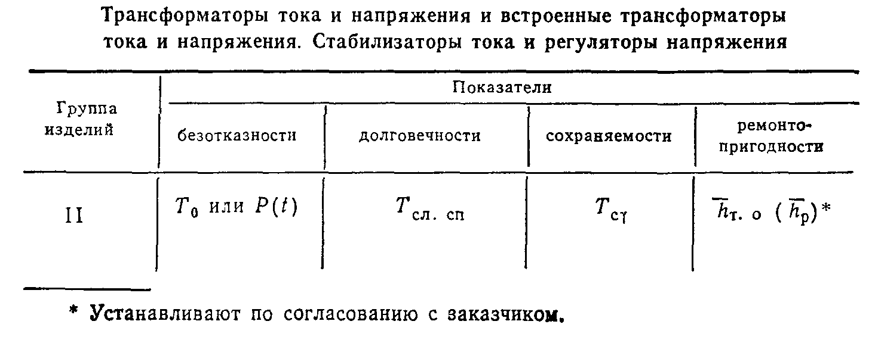

"Трансформаторы тока и напряжения и встроенные трансформаторы тока и напряжения. Стабилизаторы тока и регуляторы напряжения"

Таблица 15
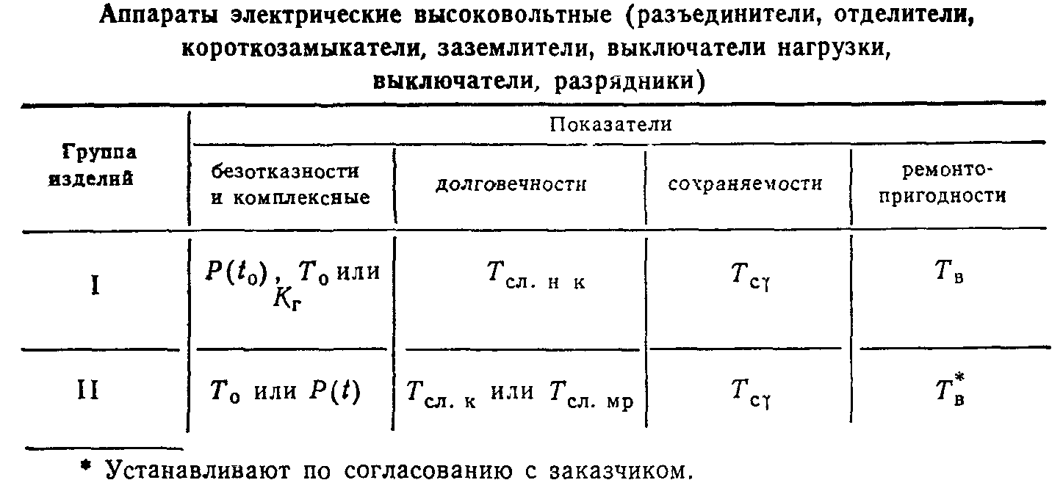

"Аппараты электрические высоковольтные (разъединители, отделители, короткозамыкатели, заземлители, выключатели нагрузки, выключатели, разрядники)

Таблица 16
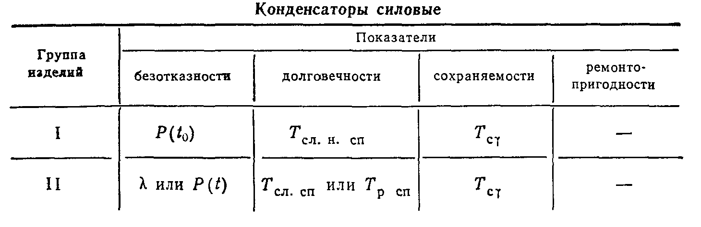

"Конденсаторы силовые"

Таблица 17
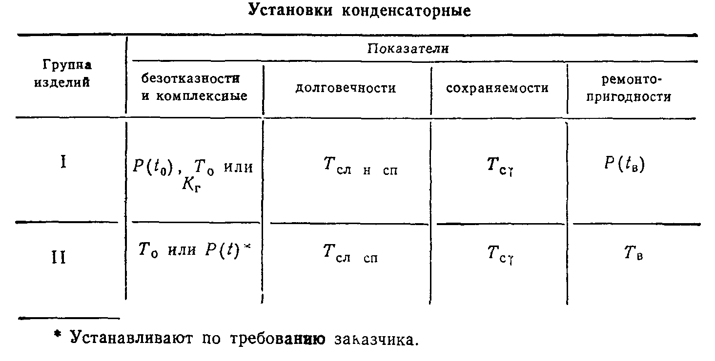

"Установки конденсаторные"

Таблица 18
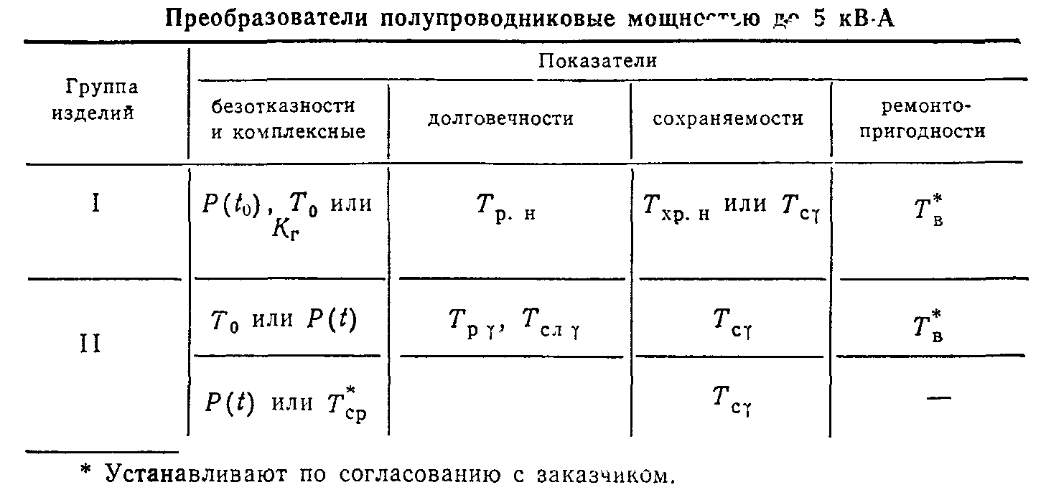

"Преобразователи полупроводниковые мощностью до 5 кВ х А"

Таблица 19
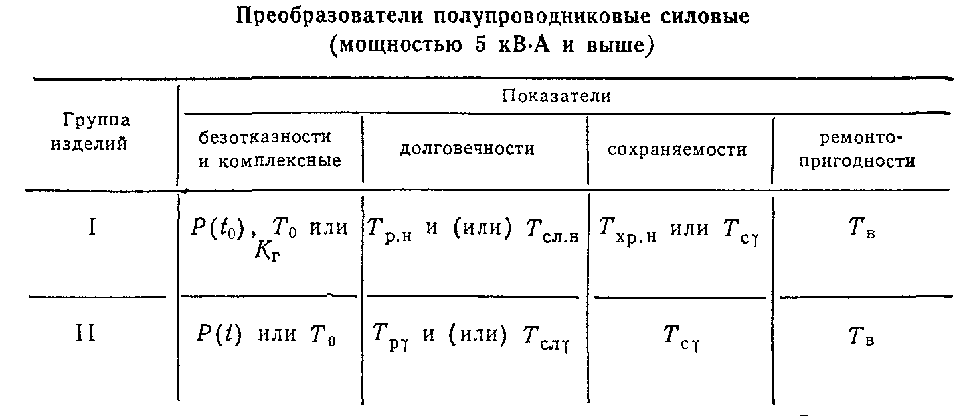

"Преобразователи полупроводниковые силовые (мощностью 5 кВ х А и выше)"

Таблица 20
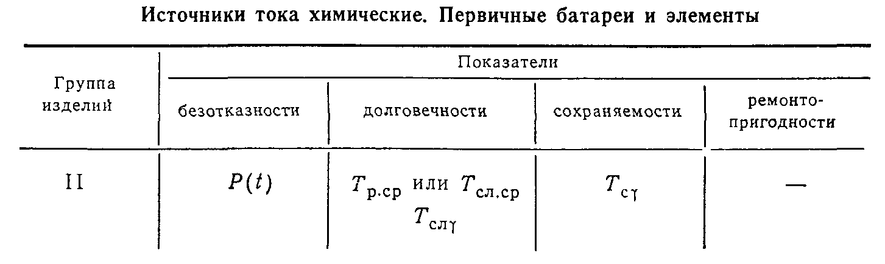

"Источники тока химические. Первичные батареи и элементы"

Примечание. Допускается вместо показателей Р(t) и Т_сл гамма устанавливать только один из этих показателей.

Таблица 21
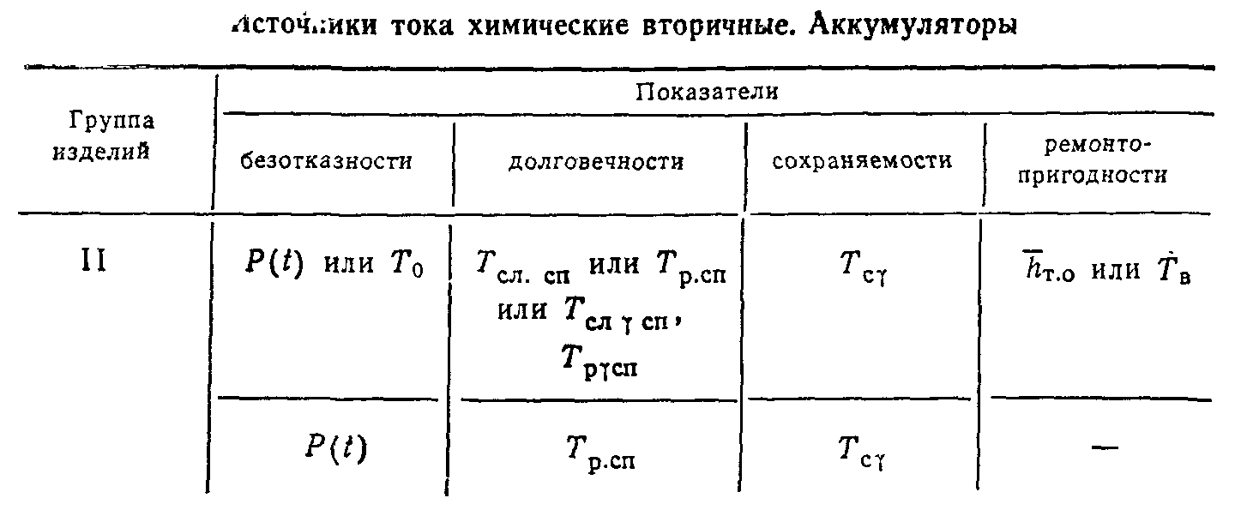

"Источники тока химические вторичные. Аккумуляторы"

Таблица 22
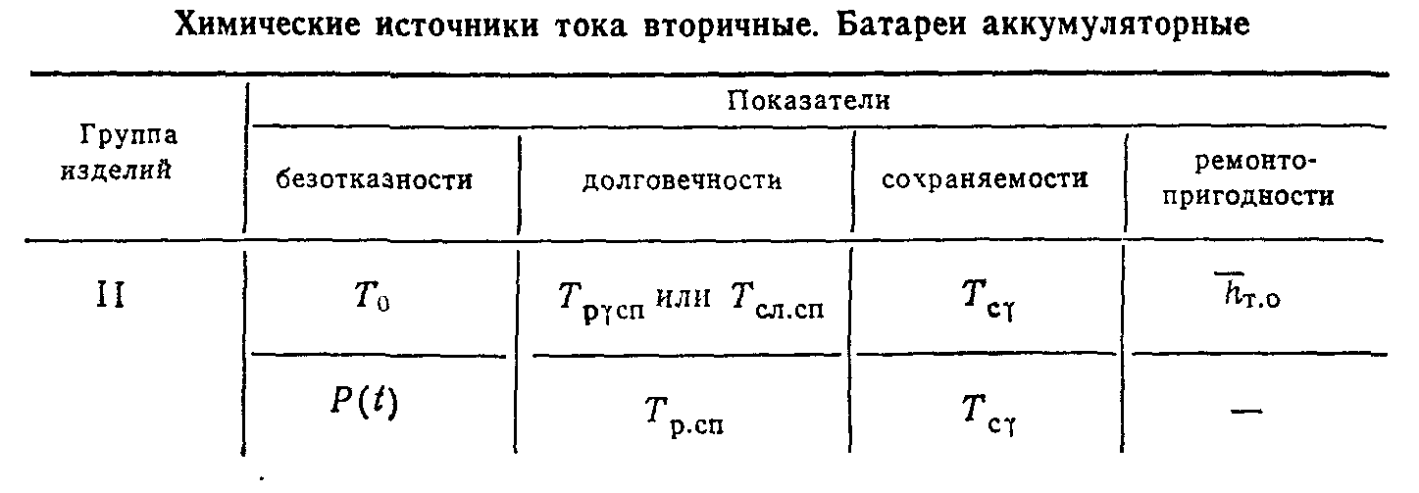

"Химические источники тока вторичные. Батареи аккумуляторные"

Таблица 23
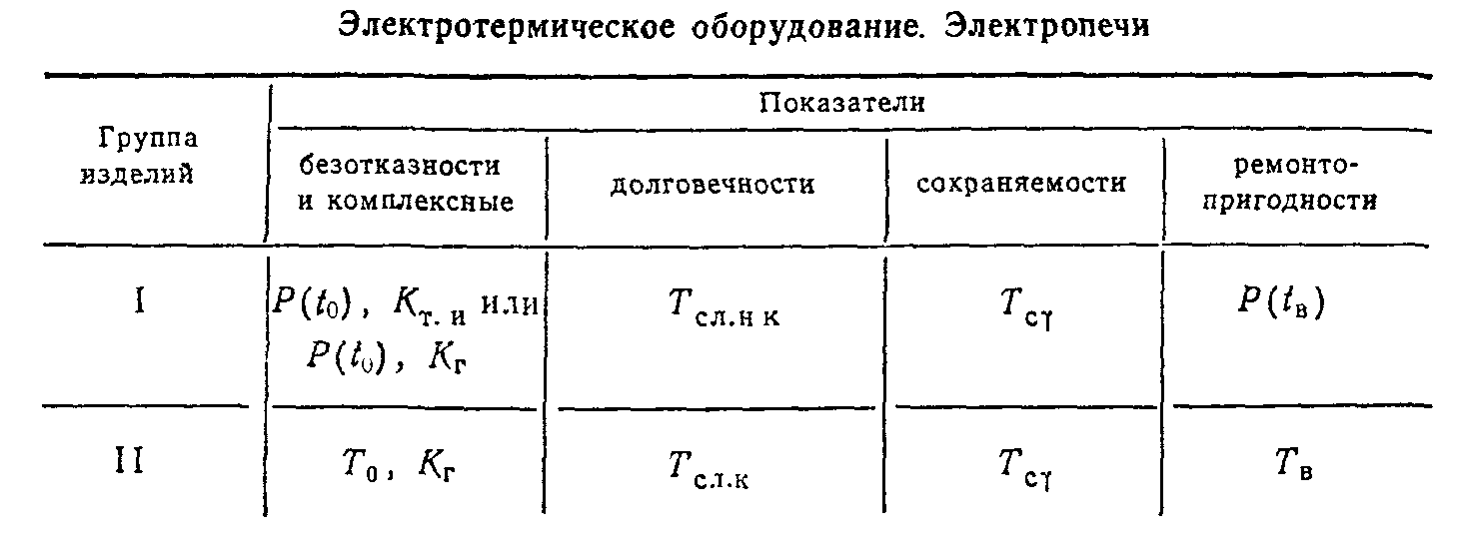

"Электротермическое оборудование. Электропечи"

Таблица 24
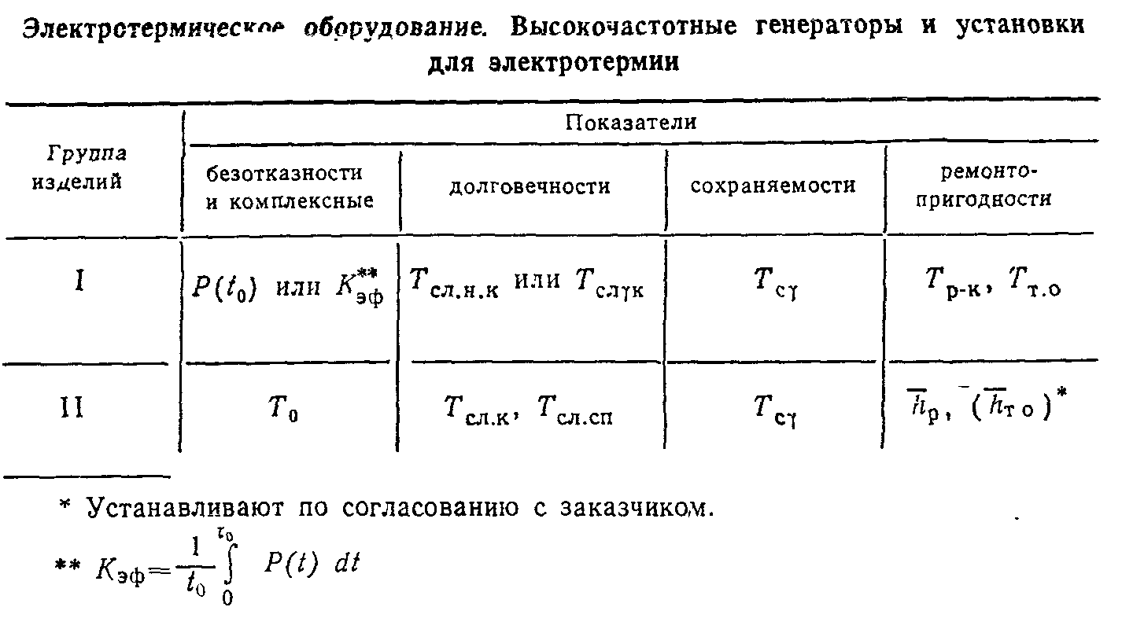

"Электротермическое оборудование. Высокочастотные генераторы и установки для электротермии"

Таблица 25
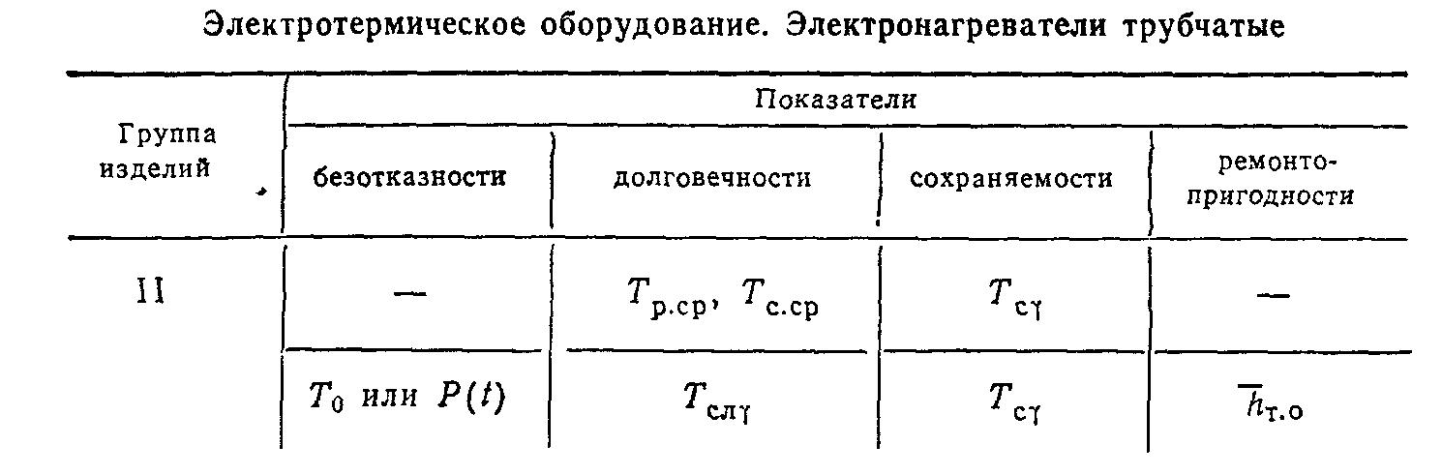

"Электротермическое оборудование. Электронагреватели трубочные"

Таблица 26
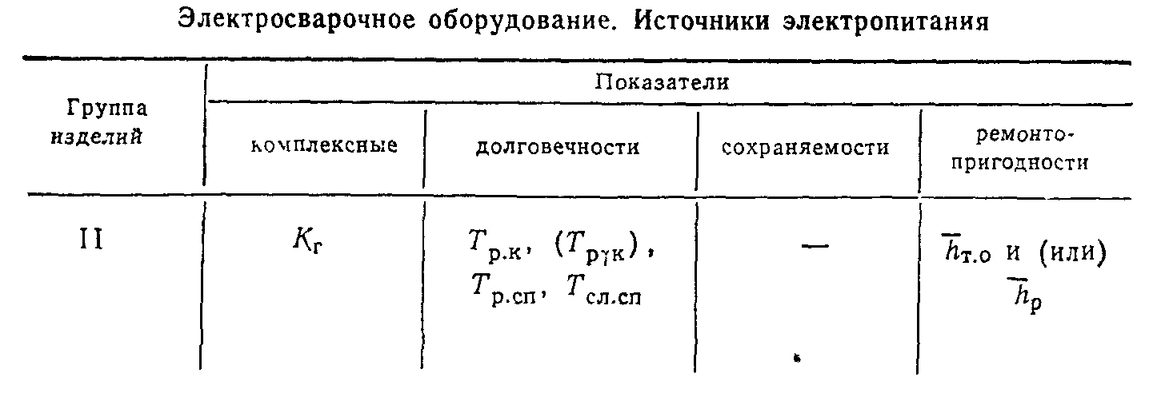

"Электросварочное оборудование. Источники электропитания"

Таблица 27
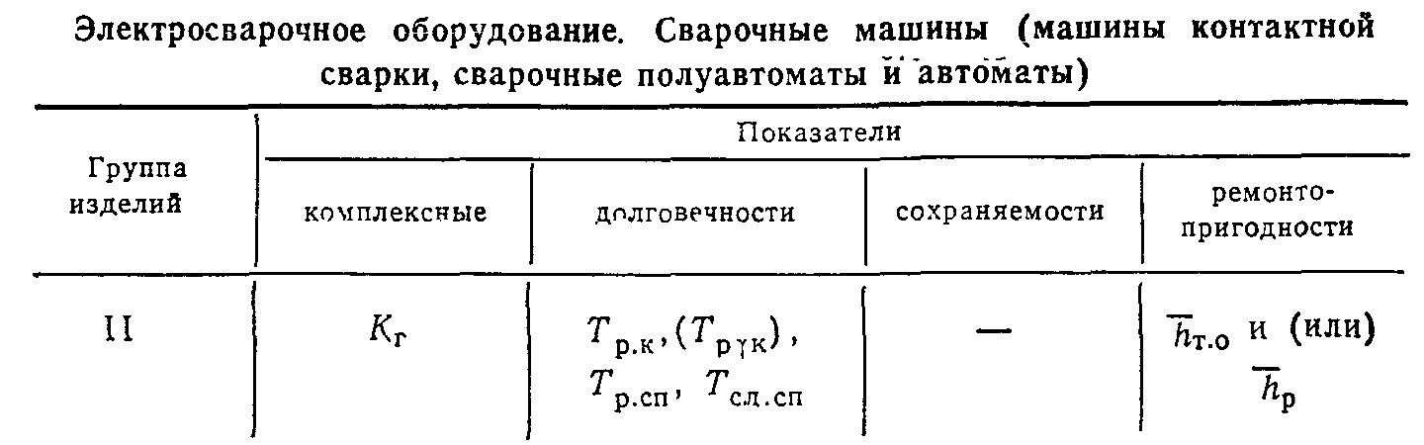

"Электросварочное оборудование. Сварочные машины (машины контактной сварки, сварочные полуавтоматы и автоматы)"

Таблица 28
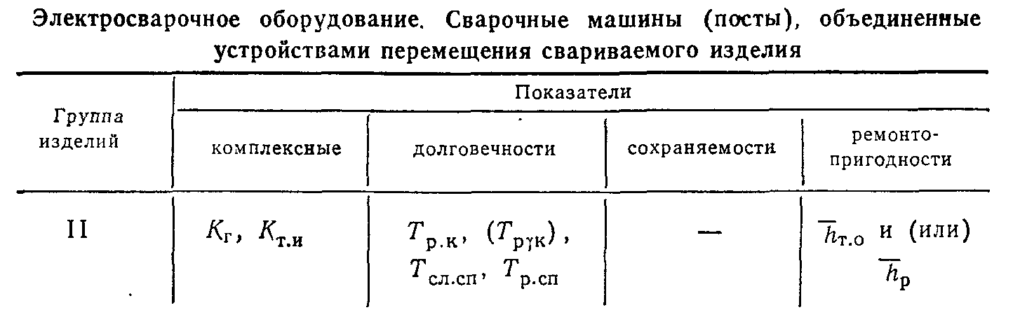

"Электросварочное оборудование. Сварочные машины (посты), объединенные устройствами перемещения свариваемого изделия"

Таблица 29
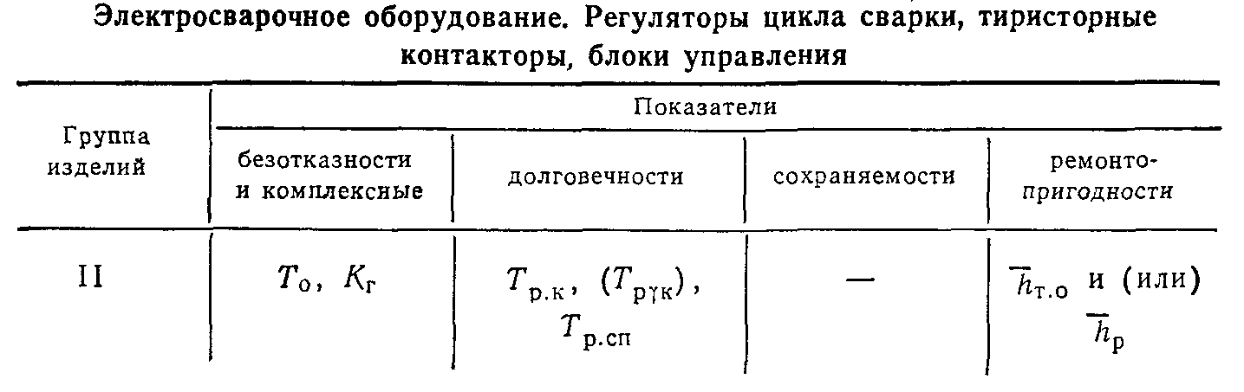

"Электросварочное оборудование. Регуляторы цикла сварки, тиристорные контакторы, блоки управления"

Таблица 30
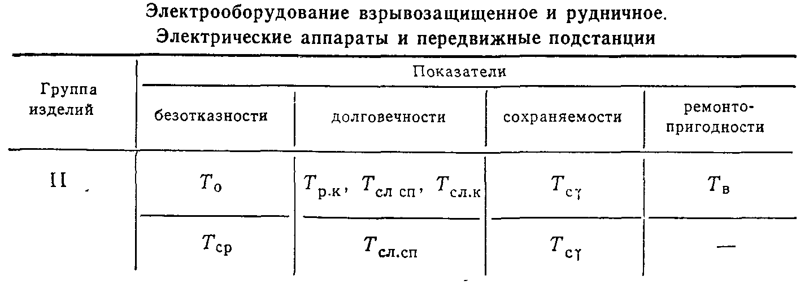

"Электрооборудование взрывозащищенное и рудничное. Электрические аппараты и передвижные подстанции"

Таблица 31
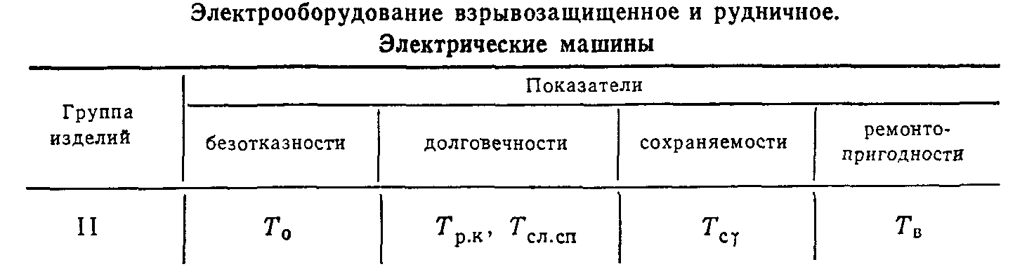

"Электрооборудование взрывозащищенное и рудничное. Электрические машины"

Таблица 32
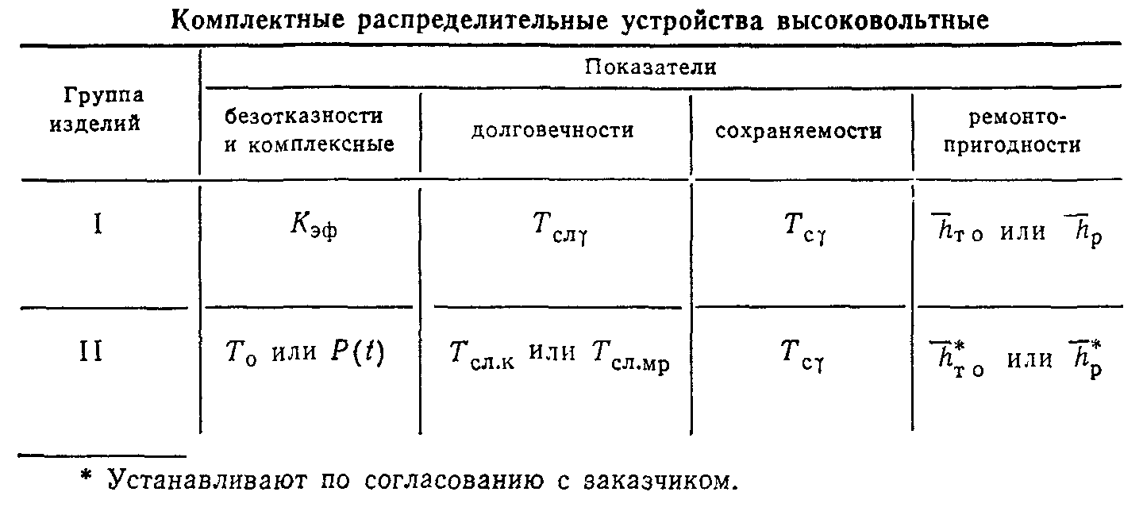

"Комплектные распределительные устройства высоковольтные"

Таблица 33
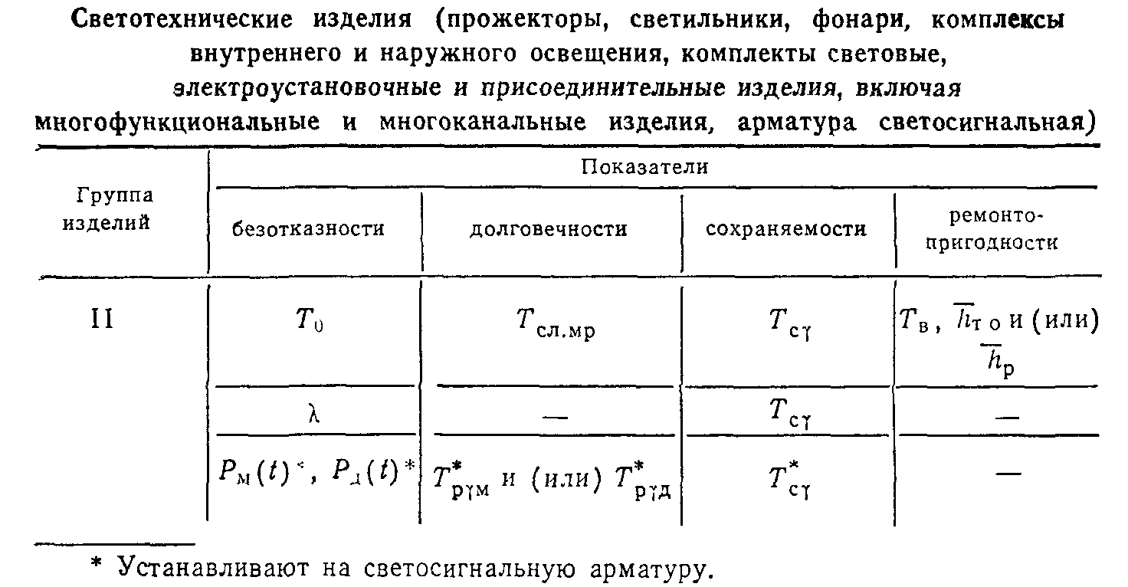

"Светотехнические изделия (прожекторы, светильники, фонари, комплексы внутреннего и наружного освещения, комплекты световые, электроустановочные и присоединительные изделия, включая многофункциональные и многоканальные изделия, арматура светосигнальная)"

Примечание. Допускается для светосигнальной арматуры вместо каждого из показателей безотказности (долговечности) устанавливать только показатель долговечности (безотказности).

Таблица 34
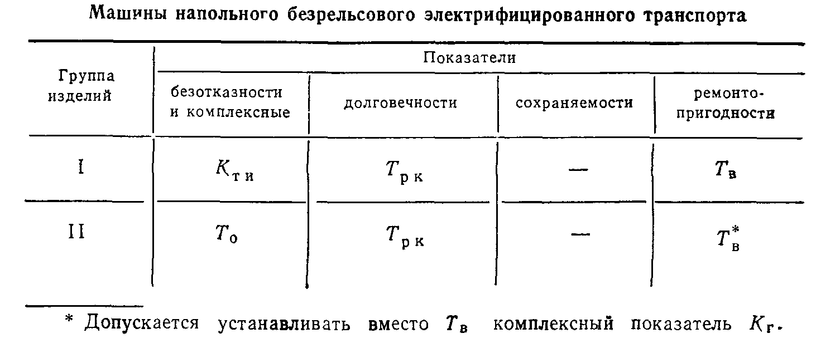

"Машины напольного безрельсового электрифицированного транспорта"

Таблица 35
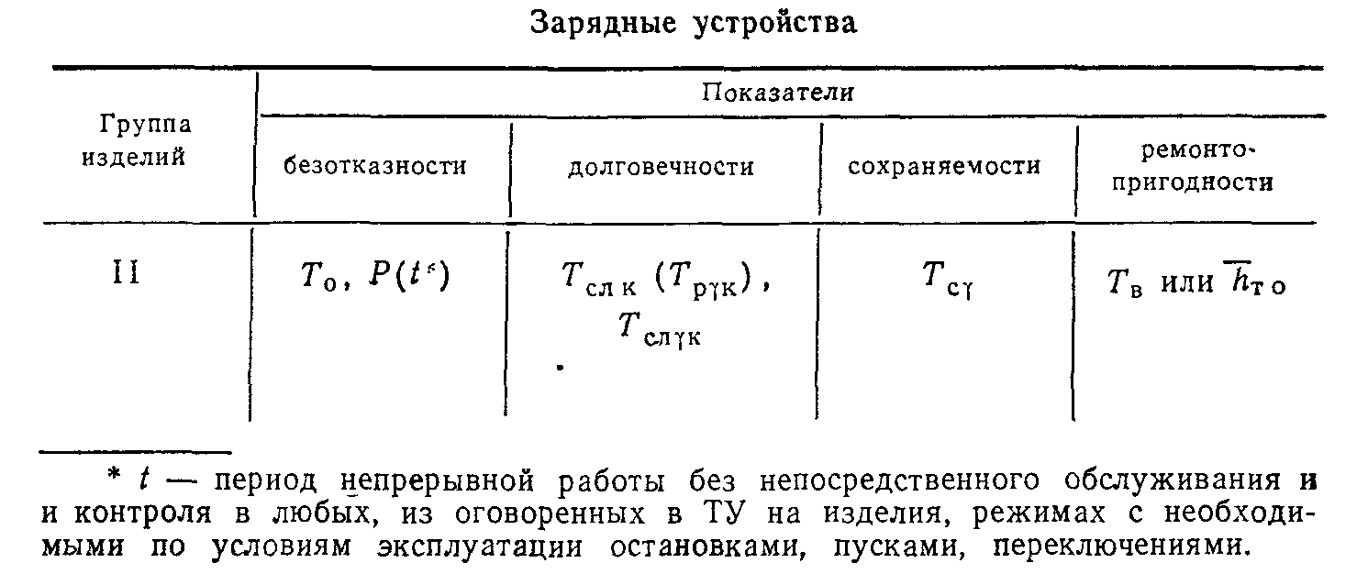

"Зарядные устройства"

Таблица 36
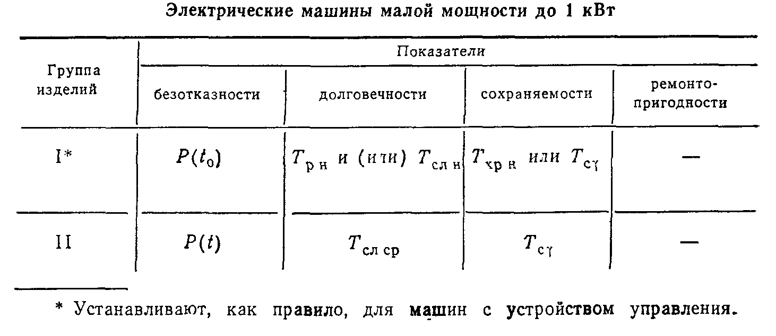

"Электрические машины малой мощности до 1 кВт"

Таблица 37
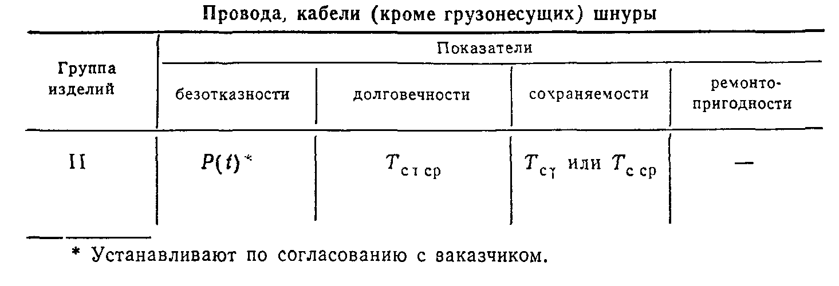

"Провода, кабели (кроме грузонесущих) шнуры"

Таблица 38
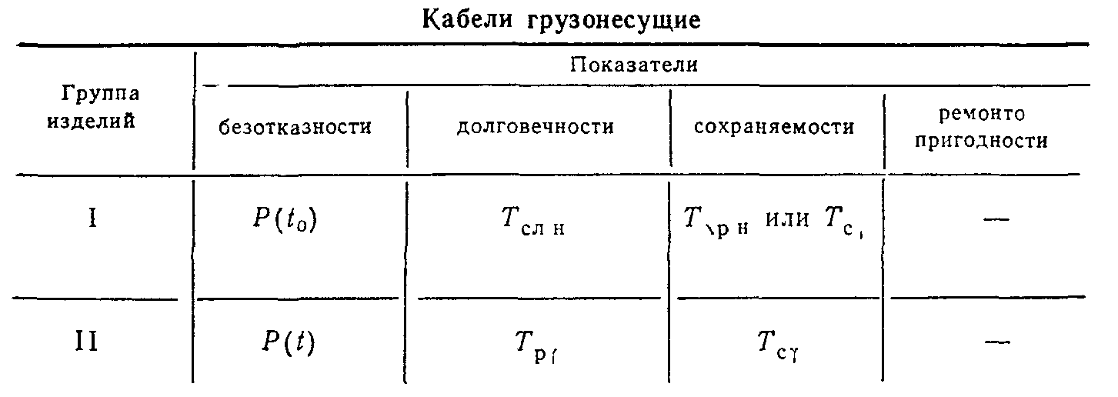

"Кабели грузонесущие"

Таблица 39

"Изоляторы электрокерамические"

Таблица 40
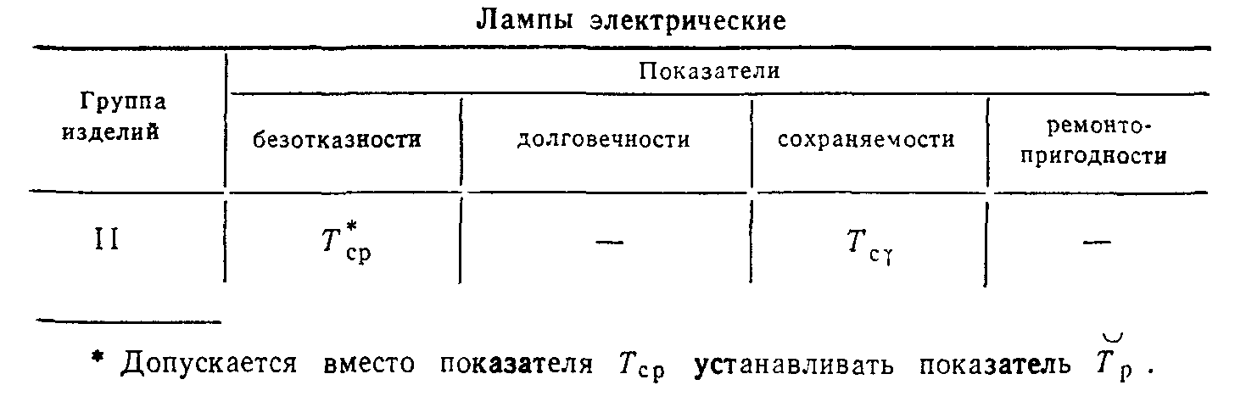

"Лампы электрические"

Таблица 41
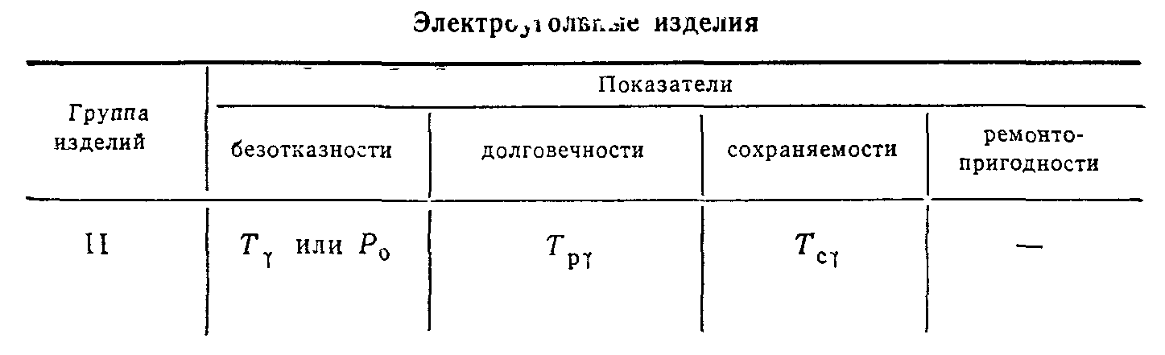

"Электроугольные изделия"

Примечание. По согласованию с заказчиком для отдельных типов изделий показатели безотказности и долговечности не устанавливают.

Приложение 1
Справочное
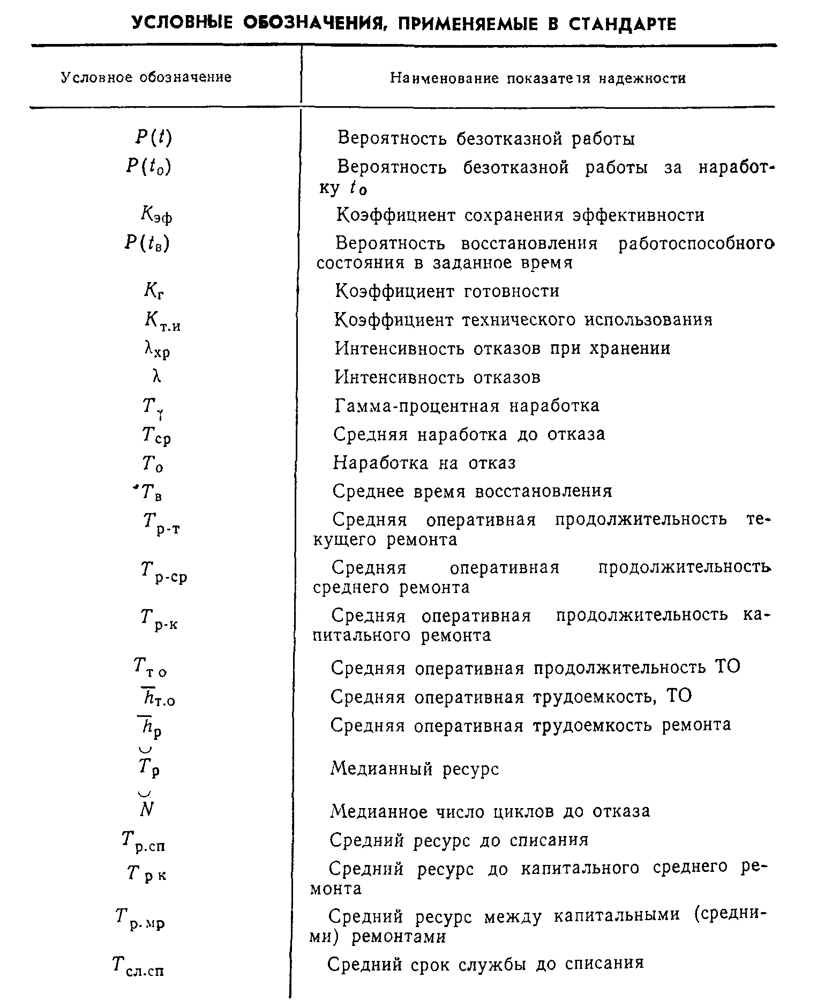

"Условные обозначения, применяемые в стандарте"
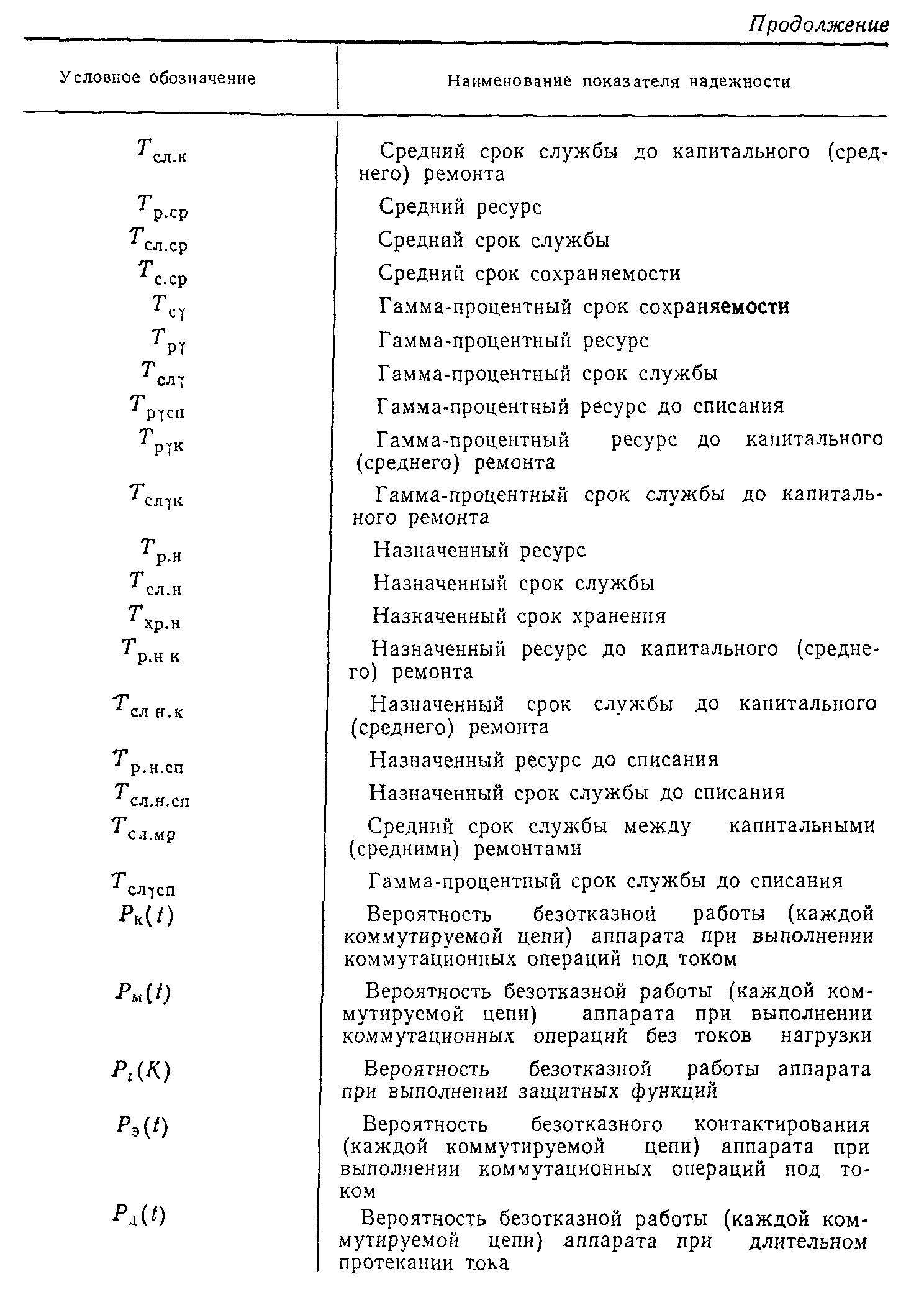

"Условные обозначения, применяемые в стандарте. Продолжение 1"
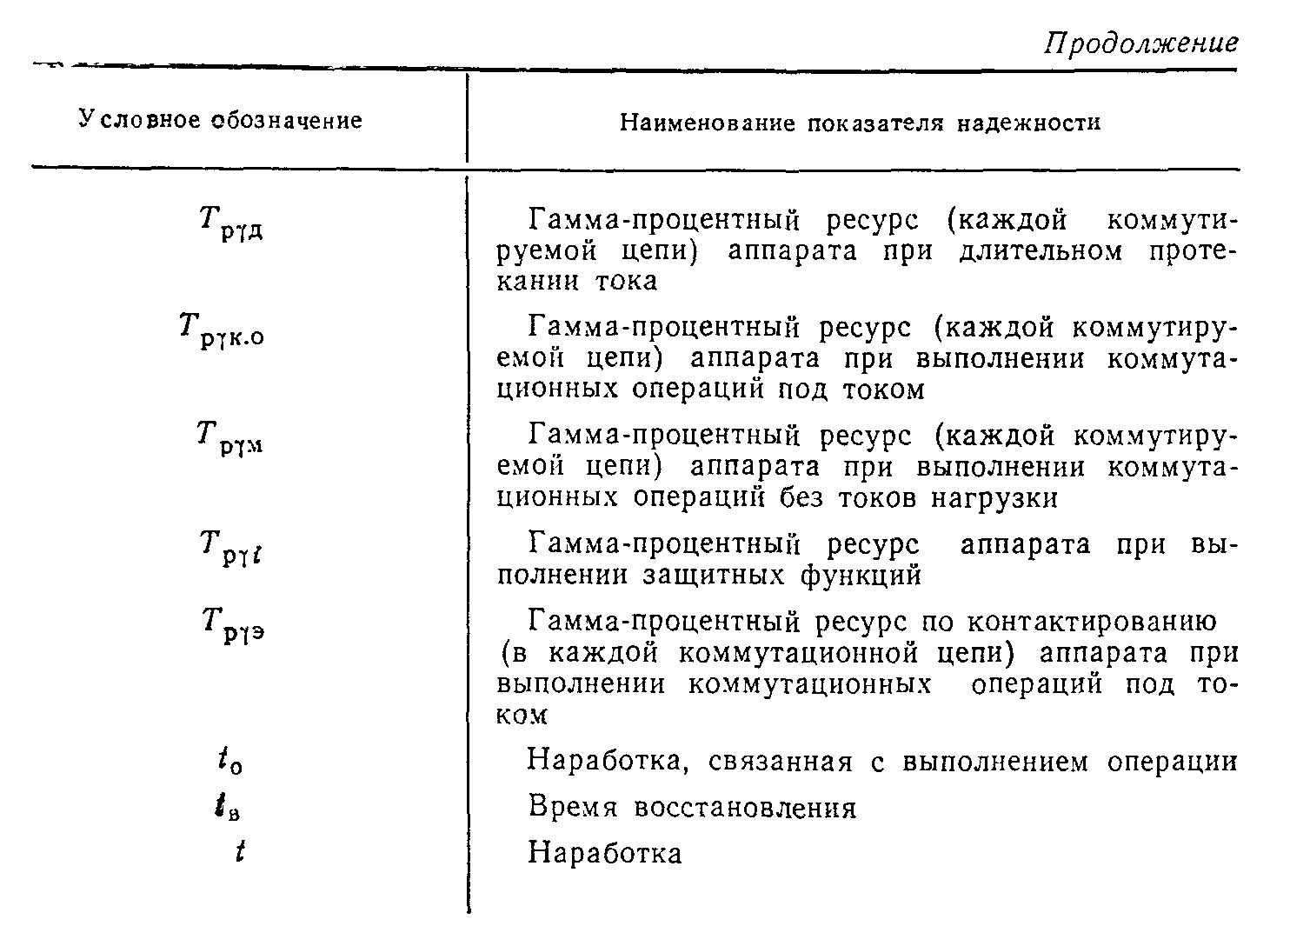

"Условные обозначения, применяемые в стандарте. Продолжение 2"

Приложение 2
Рекомендуемое

Дополнительные показатели надежности

В качестве дополнительных показателей надежности могут быть:
показатели, характеризующие надежность изделия на одном из этапов эксплуатации;
показатели составных частей, лимитирующих надежность изделий (например показатель механической износостойкости разъединителя - выключателя нагрузки комплектных трансформаторных подстанций, показатель долговечности тигля (ванны) электропечи и т.п.);
показатели, установленные стандартом по надежности для другого вида техники (например показатели безотказности электротехнических изделий для авиационной техники по ГОСТ 23743-79);
показатели, характеризующие надежность системы в случае применения резервных изделий;
показатели, применяемые при разработке и производстве изделий для оценки надежности с использованием физико-химических и статистических методов анализа;
технико-экономические показатели надежности и другие показатели.

